**Žilinská univerzita v Žiline**

**fakulta elektrotechniky a informačných tchnologií**

Katedra multimédií a informačno-komunikačných technológií

**Návrh a realizácia monitorovacích skriptov v mikrotik routers**

**2019 Miroslav Valovič**

Obsah

1 úvod 3

2 MikroTik 4

2.1 návrh siete 4

2.2 Winbox 4

3 konfigurácia smerovačov 5

3.1 prvotná konfigurácia 5

3.2 konfigurácia E-mailu 8

4 konfigurácia skriptov 8

4.1 skripty 8

# úvod

Úlohou tohto projektu je monitorovanie funkčnosti siete vytvorenej na smerovačoch MikroTik za účelom oboznámenia sa s platformou MikroTik ako aj s nástrojom Winbox ,ktorý slúži na správu tejto platformy. Následne bolo treba sa oboznámiť sa so skriptovacím jazykom Mikrotik a využiť ho pri spravovaní a monitorovaní siete.

Druhou úlohou bolo naučiť sa pracovať so systémom Git a zverejniť svoju prácu na GitHub.

# MikroTik

## návrh siete

Pre potreby tohto projektu bolo treba vytvoriť sieť zloženú s 2 smerovačov MikroTik ktoré sú prepojene sieťovým káblom CAT 5. Na smerovačoch boli vytvorené rozhrania reprezentujúce pripojené LAN siete používateľov.

V sieti boli použité zariadenia typu MikroTik RouterBOARD 951-2n. Tento typ zariadenia obsahuje 5 rozhraní typu Ethernet a wireless AP 802.11b/g/n . Je to zariadenie určené pre domáce použitie.

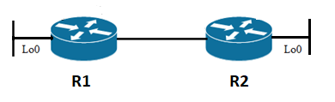Na prvotnú konfiguráciu smerovačov bol použitý sieťový kábel CAT 5.

Obr. 2.1: ukážka použitej siete

## Winbox

Pre konfiguráciu smerovača sa dá použiť webové rozhranie alebo niektorý z dostupných softvérov. Počas spracovania tohto projektu bol použitý softvér Winbox, tento softvér je voľne dostupný na stránke mikrotik.com a umožňuje konfigurovať Mikrotik smerovač pomocou grafického rozhrania.

# konfigurácia smerovačov

## prvotná konfigurácia

Smerovače zatiaľ nie sú nakonfigurované a na spojenie s počítačom je treba použiť sieťový kábel. Po pripojení kábla spustíme program Winbox. V otvorenom okne programu preklikneme na kartu neighbors a vyberieme naše zariadenie a klikneme na connect. V okne programu sú polia Login a password ktoré je treba vyplniť pre úspešné pripojenie na smerovač. Na nenakonfigurovaných smerovačoch je základný login: admin a password neni nadstavený.

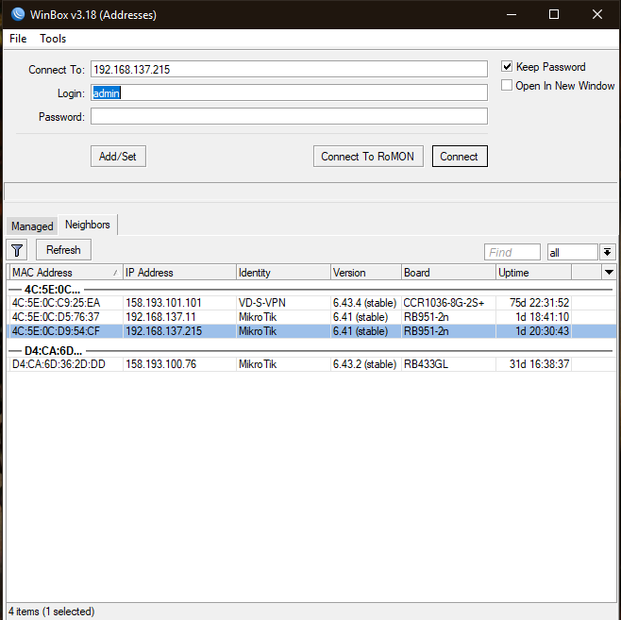

Obr. 3.1 : okno winboxu

Po pripojení na smerovač sa otvorí okno smerovača v tomto okne klikneme na horné pole Quick set pre základné nadstavenia smerovača.

V okne quick set je pole s dostupnými Wifi sieťami z nich vyberieme sieť s internetovým pripojením. V tomto prípade používame sieť vytvorenú pomocou mobilného hotspotu na počítači. Ostatné nadstavenia nadstavíme podla obrázku 3.2

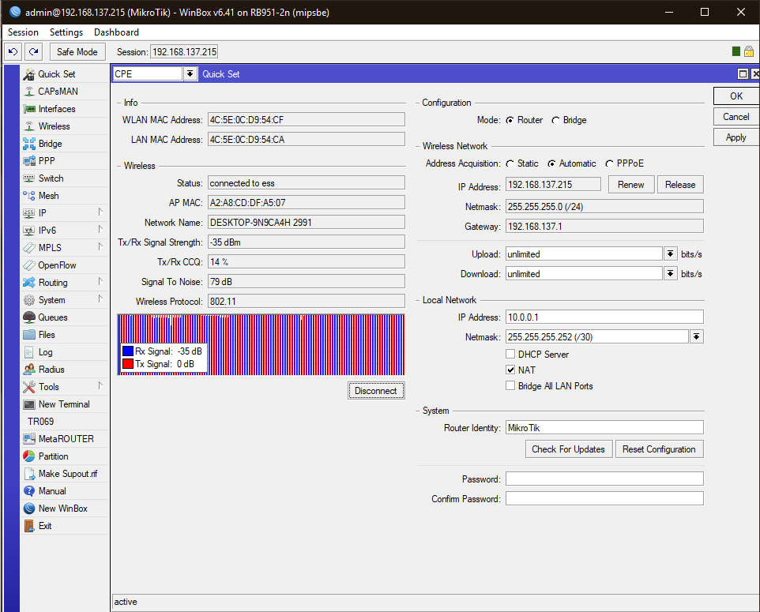

Obr. 3.2 okno quick set vo Winboxe

Tento postup opakujeme aj pre druhý smerovač. Po tejto konfigurácii je možné sa na smerovač pripojit cez wireless rozhranie.

Následne nadstavíme rozhrania na smerovačoch buď otvorením okna vo winboxe IP>addresses. Kliknutím na ikonu + sa otvorí nové okno ktoré nám umožni rýchle nadstavenie IP adries a ich priradenie k rozhraniam.

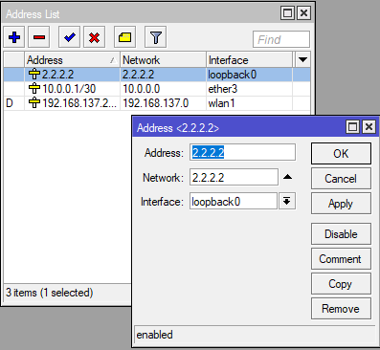

Obr.3.3 nadstavenie rozhraní

Na nadstavenie rozhraní sa tiež dá použiť textový terminál s použitím príkazu

[admin@MikroTikR1]/ip address add address=10.0.0.1/30 interface=ether3

Pre nadstavenie rozhranie loopback je treba najprv toto rozhranie vytvoriť použitím príkazu

[admin@MikroTikR1] /interface bridge> add name=loopback

Po nadstavení rozhraní spustíme smerovací protokol RIP. Vo Winboxe prejdeme na okno Routing>rip.

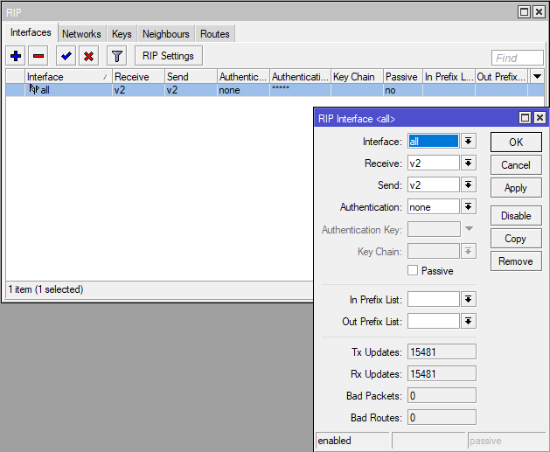

Obr.3.4 nadstavenie RIP

Po otvorení okna prejdeme na kartu Interfaces a klikneme na ikonu + čim sa otvorí nové okno s nadstaveniami RIP v tomto okne označíme všetky rozhrania ktoré sa majú podieľať na smerovaní pomocou RIP a nadstavíme aby pracovali v režime RIPv2 podla obrázka 3.4.

Následne prejdeme na kartu Networks a podobným postupom nadstavíme siete ktoré sa budu podielat na smerovaní RIP.

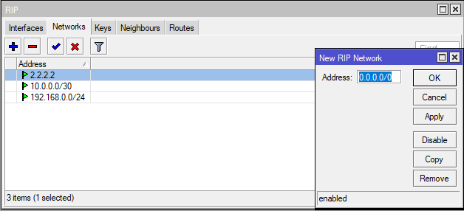

Obr.3.5 nadstavenie sietí RIP

## konfigurácia E-mailu

Ďalej nadstavíme adresu na posielanie emailov zo smerovača. Vo Winboxe prejdeme na záložku tools>email. Otvorí sa nám okno podľa obrázku 3.6.

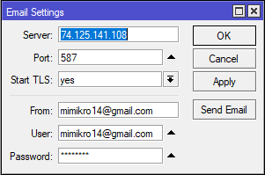

Obr.3.6 nadstavenie email adresy

V tomto projekte používame emailový server Gmail ktorý má IP adresu 74.125.141.108 a používa port 587. políčko start TLS je treba nadstaviť na yes. Následne je treba zadať vašu emailovú adresu používateľa a heslo od vášho email účtu. Po aplikovaní týchto zmien môžete kliknúť na ikonu send mail, cez ktorú môžete poslať kontrolný email a overiť funkčnosť. Gmail blokuje emaily od menej bezpečných aplikácii ako Winbox a preto pre úspešné doručenie emailu je treba tieto aplikácie povoliť v nadstaveniach účtu Gmail.

# konfigurácia skriptov

## skripty

Skripty sú nástroje ktoré umožňujú automatizované spravovanie smerovačov a kontrolu funkčnosti siete prípadne rôznych atribútov smerovača. Dajú sa nadstaviť tak aby sa spúšťali v pravidelných intervaloch alebo iba v prípade že je splnená určitá podmienka.

V tomto projekte používame 3 skripty:

1. skript na skopírovanie smerovacej tabuľky do textového súboru a jeho poslanie na email adresu
2. 2 skripty na ohlásenie funkčnosti/nefunkčnosti danej linky zaslaním emailu

Vytvoriť skript sa dá 2 spôsobmi buď priamo textovom terminály alebo vo Winboxe po prejdení na záložku system>scripts.

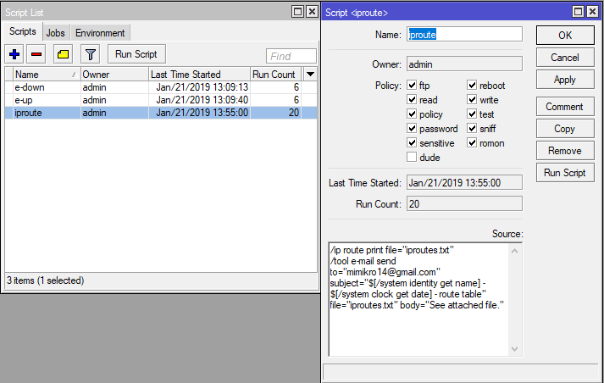

Obr.4.1 tabuľka použitých skriptov

V tomto okne môžeme vytvoriť nové skripty. Pre prehľadnosť kódu je užitočné skript najprv napísať v textovom dokumente a potom ho skopírovať do poľa source. Jednotlivé použité skripty sú dostupné na <https://github.com/valovic1/mikrotik>

## scheduler

Je nástroj vo Winboxe v záložke system>scheduler ktorý funguje ako časovač.

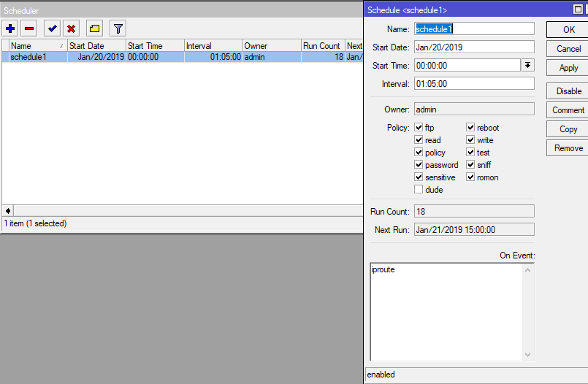

Obr.4.2 nadstavenie schedulera

Pre vytvorenie časovača je potrebné zadať začiatočný čas a dobu intervalu ako často sa bude časovač opakovať. Do poľa on event sa následne napíše zoznam príkazov čo sa majú vykonať v každom cykle časovača. V tomto prípade podľa obrázka 4.2 sa zavolá skript na skopírovanie smerovacej tabuľky a poslanie e-mailu.

## netwatch

Je to nástroj vo Winboxe v záložke tools>netwatch. Tento nástroj slúži na kontrolu funkčnosti spojenia s daným zariadením. Funguje na princípe že v každom cykle intervalu skontroluje spojenie s daným zariadením a ak spojenie nespĺňa zadanú podmienku zmení status zariadenia na down , ak podmienku spĺňa status ostane up. Pri každej zmene statusu netwatch vykoná zoznam príkazov čo sa majú vykonať.

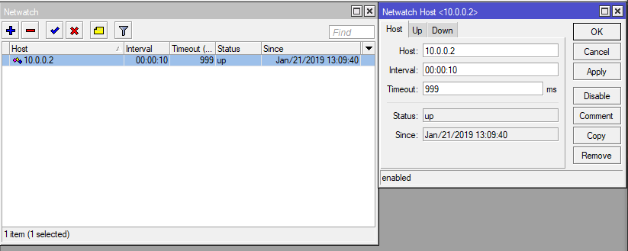

Obr.4.3 nadstavenie netwatch

V tomto prípade netwatch zavolá skripty na poslanie emailu o stave linky.

# kontrola funkčnosti

Scheduler zo skriptom na posielanie smerovacej tabuľky skontrolujeme tak že skontrolujeme emailovú adresu. Interval časovača je nadstavený na 20 min. takže v tomto intervale by sme mali dostávať email s textovým dokumentom obsahujúcim aktuálnu smerovaciu tabuľku.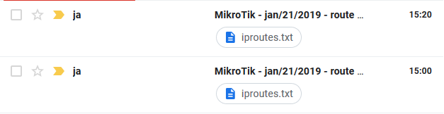

Obr.5.1 emaily zo smerovacou tabuľkou

Následne otvoríme smerovaciu tabuľky v prílohe emailu a overíme ju s tabuľkou vo Winboxe v záložke IP>routes

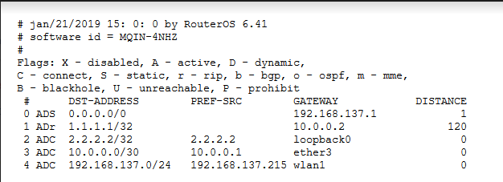

Obr.5.2 smerovacia tabuľka v prílohe emailu

Pre kontrolu netwatchu a jeho skriptov znefunkčníme spojenie medzi smerovačmi buď vytiahnutím kábla alebo vypnutím rozhrania. Na emailovej adrese dostaneme email informujúci že stav linky sa zmenil na down. Následne spojenie smerovačov obnovíme a skontrolujem emailovú adresu kde by sa mal nachádzať nový email informujúci že stav linky bol obnovený.

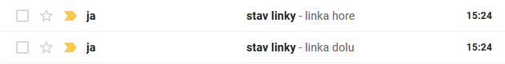

Obr.5.3 emaily overujúce stav linky

# GitHub

Github je internetová stránka podporujúca vývoj softvérou pomocou nástroja Git. Git je systém riadenia revízií, skúma všetky zmeny v projekte a porovná ich zo starou uloženou verziou projektu ak nájde nejaké zmeny uloží projekt ako novu verziu. Takže v prípade nájdenia chyby je možné sa vrátiť k staršej verzii projektu kde sa chyba ešte nenachádzala. Je velmi užitočný hlavne pri skupinovej práci na jednom projekte.